扶沟县2023年
国民经济和社会发展统计公报

2023年，全县上下坚持以习近平新时代中国特色社会主义思想为指导，全面贯彻党的二十大和二十届二中全会精神，坚持稳中求进工作总基调，全力以赴拼经济、促发展，多措并举惠民生、保稳定，积极因素持续累积增多，经济回升向好的基础得到巩固，经济运行总体保持稳中向好的发展态势，高质量发展迈出坚实步伐。
一、综 合
初步核算，全年全县生产比上年增长5.9%。其中，第一产业增加值增长2.0%；第二产业增加值增长7.1%；第三产业增加值增长7.1%。
年末全县常住人口54.25万人，比上年末减少1.35万人；城镇化率达到42.69%，比上年提高0.95个百分点。出生率为8.01‰；死亡率为9.11‰；自然增长率为-1.10‰。
全年全县城镇新增就业人数6283人；失业人员实现再就业1471人；就业困难人员再就业504人；年末城镇登记失业率为2.99%。
全年全县居民消费价格总水平（CPI）同比与上年持平，环比上涨0.4%，累计比下降0.6%。分类别看，食品烟酒类价格下降0.5%，其中粮食类上涨1.0%，鲜菜类下降12.7%，畜肉类下降3.5%，水产品类上涨1.0%，蛋类上涨10.2%，鲜果类上涨4.9%；衣着类与上年持平；居住类价格下降2.2%；生活用品及服务类与上年持平；交通和通信类下降0.6%；医疗保健类上涨0.6%；教育文化和娱乐类及其他用品和服务类与上年持平。
二、农 业
全年全县粮食种植面积105269公顷，比上年增长0.06%，其中，夏粮种植面积65259公顷，增长0.06%。棉花种植面积42公顷，增长12.97%。蔬菜及食用菌种植面积30450公顷，增长7.96%。瓜果类面积6912公顷，增长1.04%。油料面积18835公顷，增长0.49%。
全年全县粮食产量662124吨，比上年下降5.39%，其中，夏粮产量449160吨，下降8.89%。玉米产量190363吨，增长4.12%。棉花产量47吨，增长9.3%；蔬菜及食用菌产量1214421吨，增长9.78%；瓜果类产量352049吨，增长0.61%；油料产量114887吨，增长13.07%。
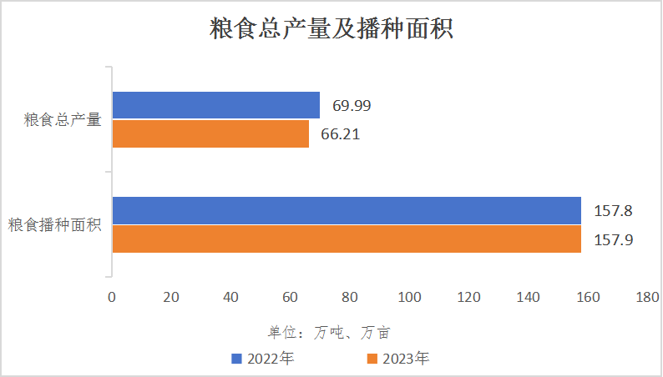
全年全县肉类总产量73953吨，比上年下降0.74%；禽蛋产量20700吨，下降48.11%。年末生猪存栏700215头，增长13.41%；生猪出栏977820头，增长0.02%。
全年全县农用化肥施用量（折纯）67180吨，农用塑料薄膜使用量3322吨。
全年完成造林面积800公顷，森林抚育面积467公顷。
三、工业和建筑业
全年全县规模以上工业增加值比上年增长8.2%。在规模以上工业中，两大主导产业同比增长12.9%，占规模以上工业的比重达47.5%，其中纺织制鞋业同比增长1.2%；装备制造业同比增长26.3%。高新技术产业增长25.8%，占规模以上工业的26.8%。规模工业增加值能耗降低率为13.7%。
全年全县建筑业总产值完成134055万元，比上年同期增长5.8%。
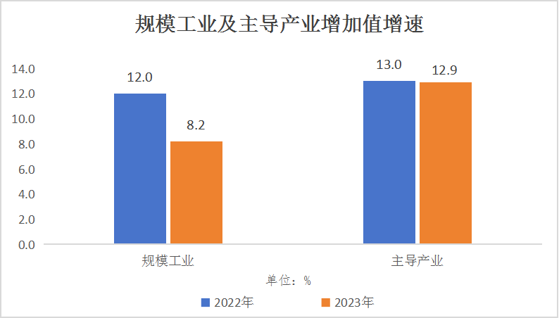
四、固定资产投资
全年全县完成500万元以上固定资产投资比上年增长15.6%。其中，第一产业投资增长181.2%；第二产业投资增长40.1%；第三产业投资下降4.7%。民间投资增长6.9%，工业投资增长40.1%，基础设施投资下降14.0%。
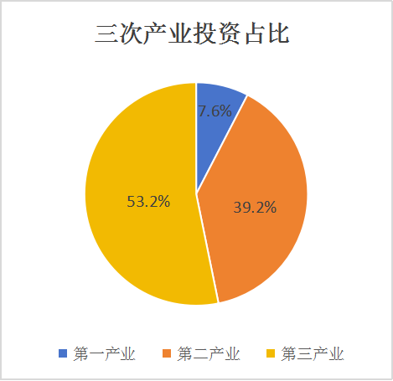
全年全县房地产投资完成6.42亿元，下降44.8%。房地产销售面积36.33万平方米，增长3.3%。
五、贸易
全年全县社会消费品零售总额1044843万元，比上年增长6.8%。分城乡看，城镇消费品零售额908292万元，增长6.8%；乡村消费品零售额136551万元，增长6.5%。分行业看，批发业零售额40119万元，下降8.5%，零售业零售额863732万元，增长7.8%；住宿业零售额48540万元，增长6.5%，餐饮业零售额92452万元，增长5.3%。
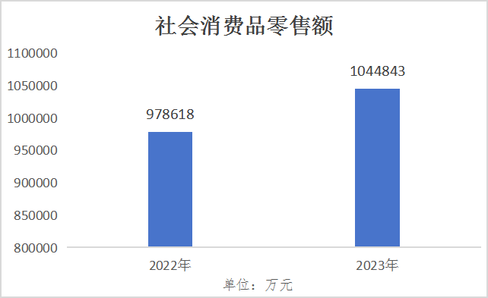
六、交通运输
年末全县县乡村公路通车里程1997.755公里，高速公路通车里程88.3公里，国道通车里程50.618公里，省道通车里程67.147公里。
七、财政、金融业
全县财政一般公共预算收入完成138386万元，同比增长10.2%。其中税收收入完成94024万元，同比增长16.4%，占一般公共预算收入的比重67.9%。在一般公共预算收入中，税务部门收入99248万元，同比增长16.7%；财政部门收入39138万元，同比下降3.6%。全县一般公共预算支出428591万元，同比下降17.0%。
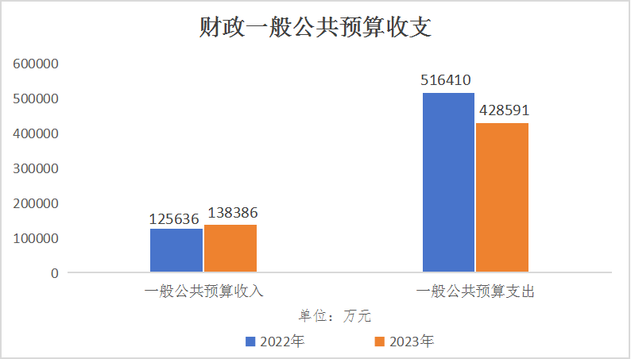
年末全县金融机构各项存款余额3698008万元，同比增长10.8%。金融机构各项贷款余额1457678万元，同比增长13.7%。金融机构人民币存贷比为39.4%，同比提高1.1个百分点。
八、教育、卫生
全县各级各类学校290所，毕业生31337人，招生26779人，在校生112887人。其中，幼儿园157所，离园幼儿7439人，入园幼儿4932人，在园幼儿17388人；小学108所，教学点140个，共有毕业生数9710人，招生人数7323人，在校学生51270人；普通初中19所，毕业生数8779人，招生人数8982人，在校学生27508人；普通高中4所，毕业生人数4808人，招生人数4940人，在校学生14805人；中等职业学校1所，毕业生人数564人，招生人数589人，在校学生1610人；特殊教育1所，毕业生数37人，招生人数13人，在校学生306人。
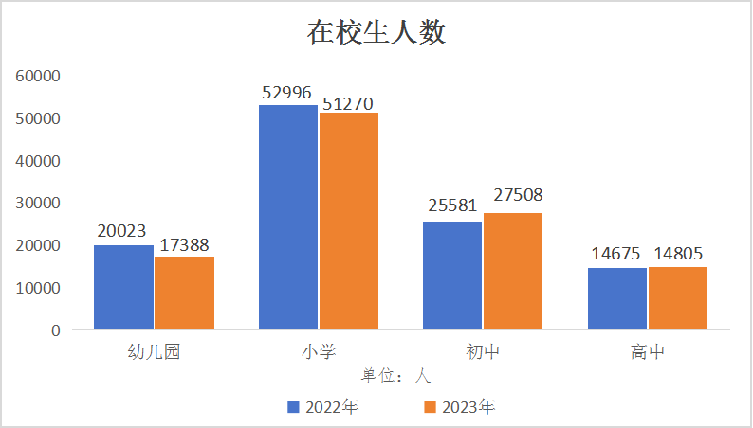
年末全县共有医院39个。其中，县人民医院1个，县中医院1个，妇幼保健计划生育服务中心1个，县精神病医院1个，乡镇（街道）卫生院16个，民营医院17个，疾病预防控制中心（卫生监督所）1个，120急救指挥中心1个。村卫生室759个。卫生机构病床床位3646张。其中，医院3073张,乡（镇）卫生院573张。各类医疗卫生机构人员数5377人。其中，执业（助理）医师2105人，注册护士2356人，卫生技术人员916人。按机构分，医院卫生技术人员808人，疾病预防控制中心（卫生监督所）卫生技术人员45人，妇幼保健计划生育服务中心63人。
九、人民生活和社会保障
全年全县居民人均可支配收入22093元，比上年增加1185元，同比增长5.7%。其中，城镇居民人均可支配收入31070元，比上年增加1347元，增长4.5%；农村居民人均可支配收入16753元，比上年增加1207元，增长7.8%。
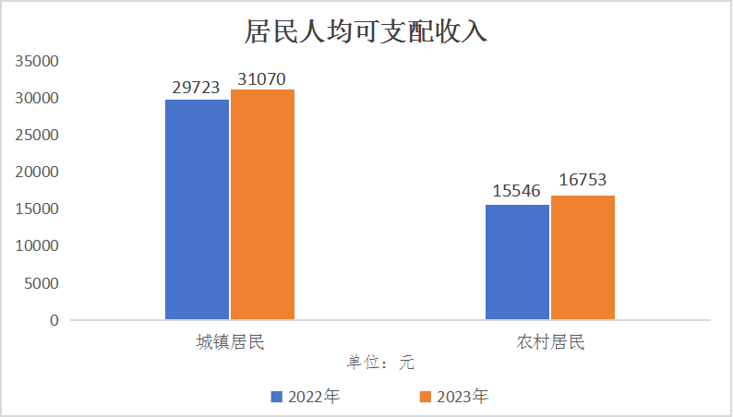
年末全县参加职工基本养老保险人数22681人，其中参保在职职工14469人，参保离退休人员8212人。参加城镇职工基本医疗保险人数43196人，其中参保在职职工27008人，参保退休人员16188人。参加城乡居民医疗保险人数577809人。参加失业保险人数24836人。全年共发放城镇居民最低生活保障金795万元，享受最低生活保障1963人；发放农村低保金5863万元，农村享受最低保障人数22390人。

注：
1、本公报为初步统计数。
2、地区生产总值、各产业增加值绝对数按现行价格计算，增长速度按可比价格计算。
3、本公报数据分别来自统计局、人力资源和社会保障局、自然资源局、商务局、交通运输局、公路事业发展中心、财政局、人行扶沟支行、教育体育局、卫健委、国调队、民政局。

